Поздравление от коллектива Главного управления ПФР №9 с Днём социального работника
03.06.2022
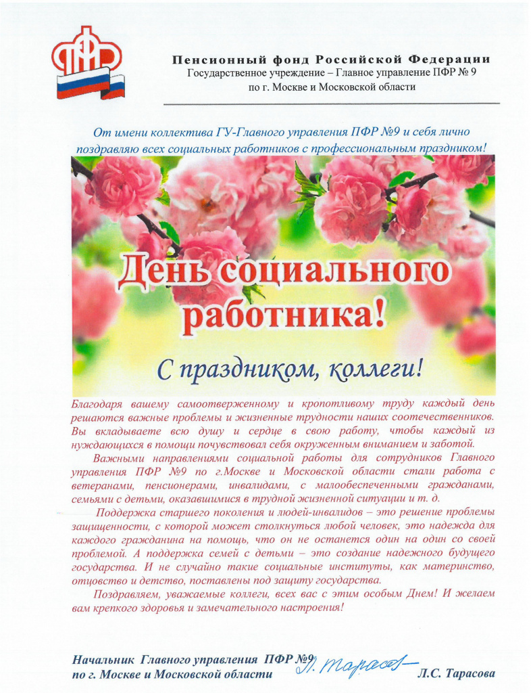

Адрес страницы: http://severnoe-tushino.mos.ru/presscenter/news/detail/10849220.html
Управа района Северное Тушино города Москвы

